**Criando um projeto Asp.Net Core MVC**

1. Instalar a parte (Caso ainda não tenha instalado)
   1. Microsoft SQLServer Express em <https://www.microsoft.com/pt-br/sql-server/sql-server-downloads>
   2. SQL Server Management Studio (SSMS) em

https://learn.microsoft.com/pt-br/ssms/download-sql-server-management-studio-ssms

1. Executar SSMS
   1. Copiar o nome do servidor;
   2. Abrir a conexão.

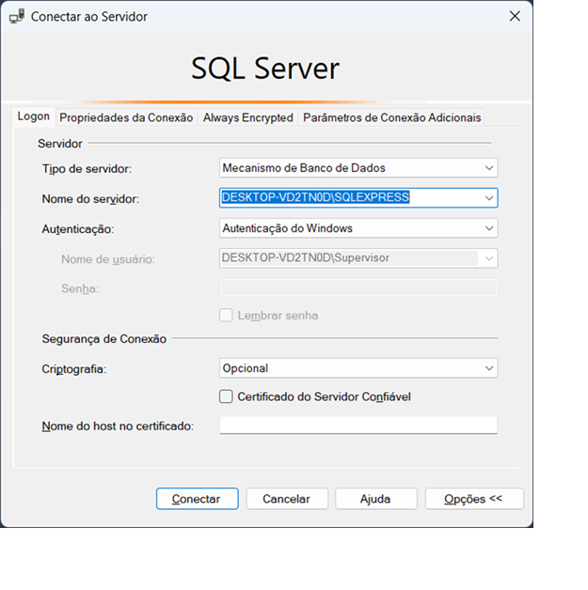

1. Abrir Visual Studio

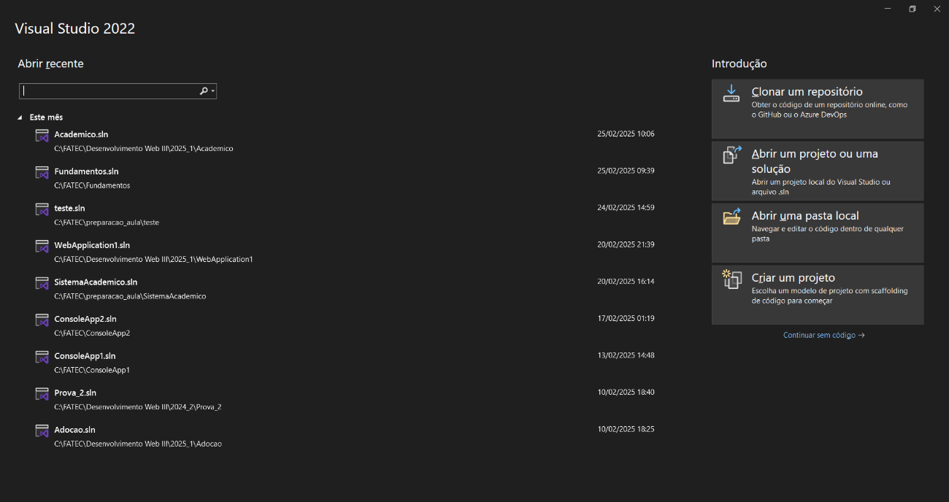

1. Criar um projeto Aplicativo Web do ASP.Net Core(Model-View-Controller) C#
   1. No pc da fatec usar o dot net 8.0

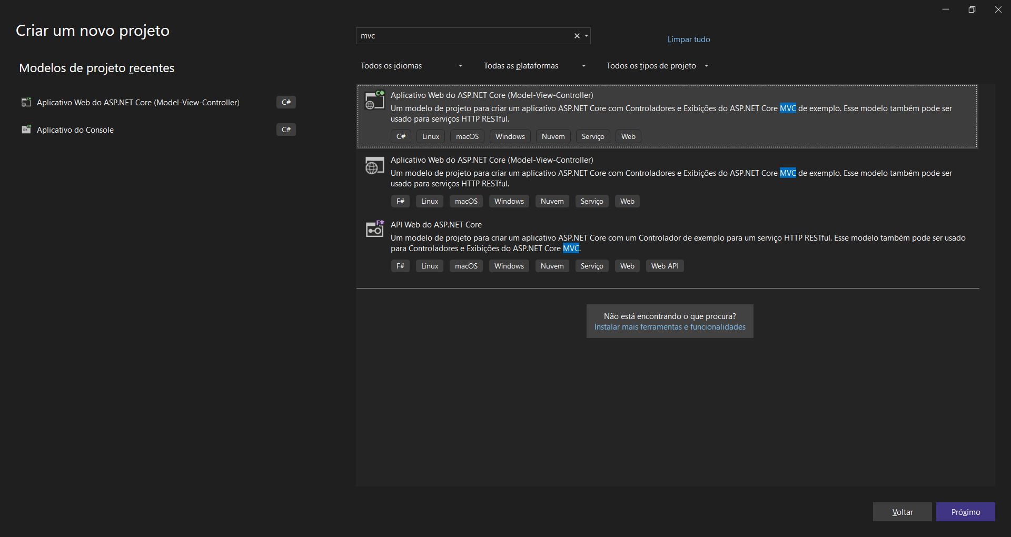

1. Instalar os pacotes

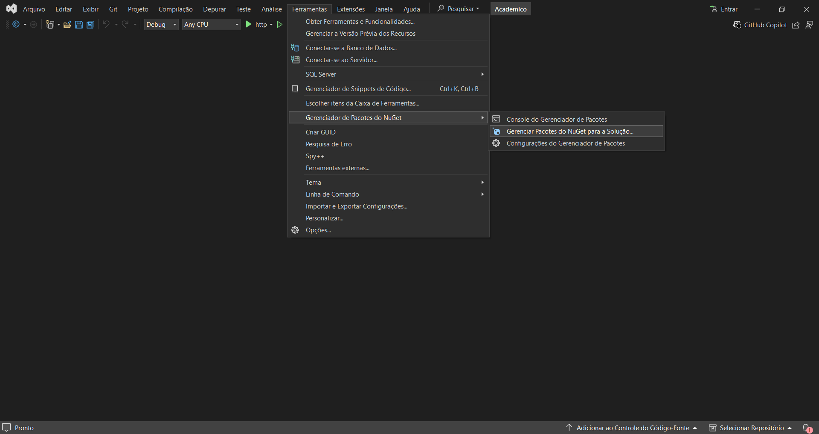

1. Microsoft EntityFrameworkCore 9.02

Para o pc da fatec usar 8.0.13

1. Microsoft EntityFrameworkCore.tools 9.02
   1. Para o pc da fatec usar 8.0.13
2. Microsoft EntityFrameworkCore.SqlServer 9.02
   1. Não usa no da fatec
3. Pomelo.EntityFrameworkCore.MySql****
   1. Somente para o pc da fatec usar 8.0.3
4. Clicar no menu Exibir/Server Explorar

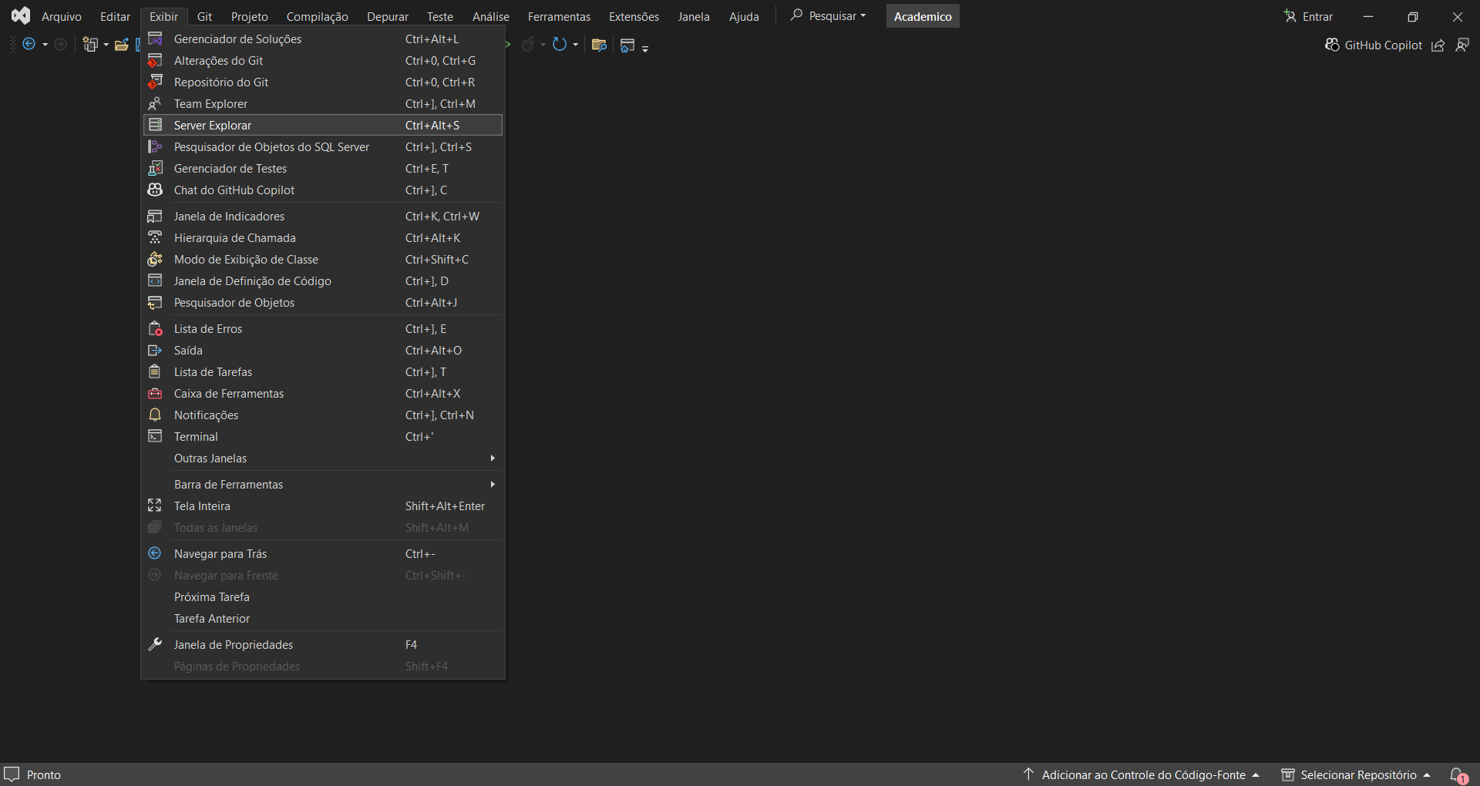

Abrirá o Gerenciador de Servidores. Clicar com o botão direito do mouse em Conexões de Dados e escolher a opção Criar Novo Banco de dados no SqlServer.

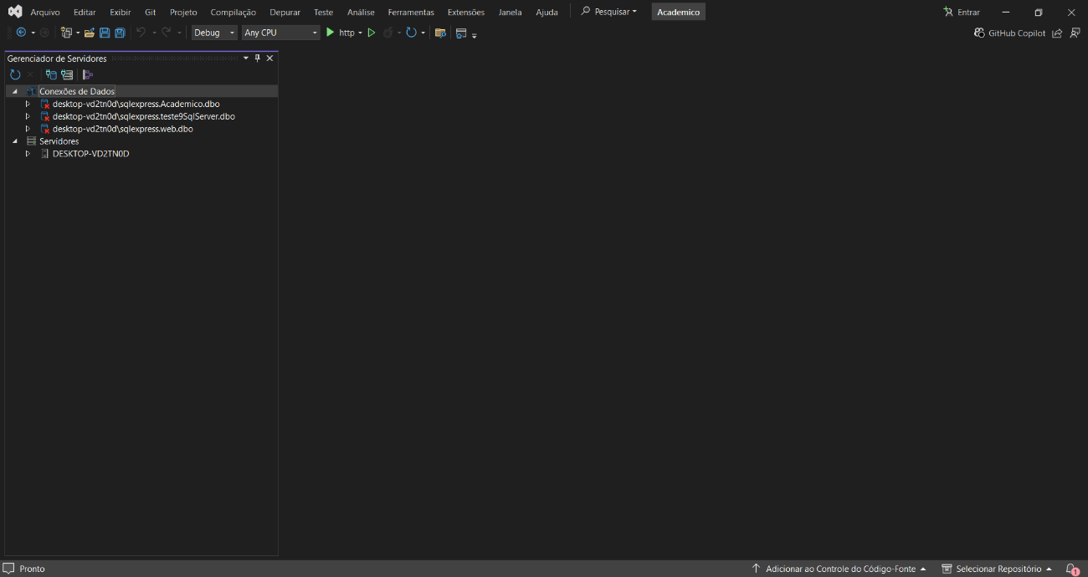

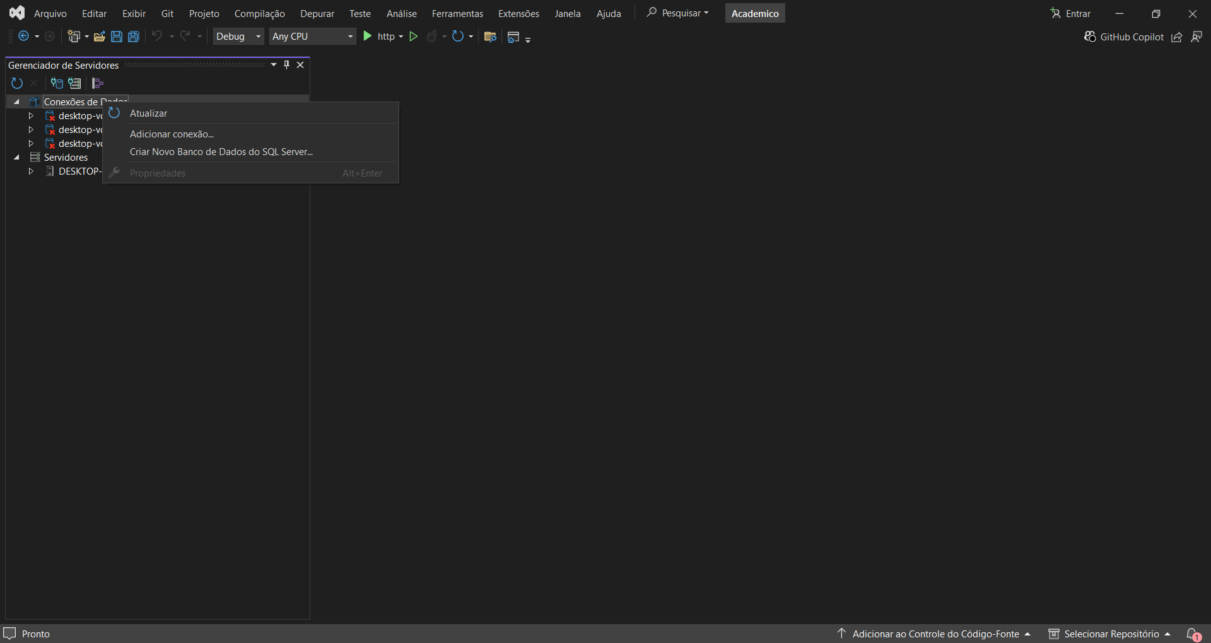

1. Colar o nome do servidor copiado anteriormente no SSMS em Nome do Servidor;
2. Em Enscriptografar escolher Optional(False);
3. Marcar Certificado de Servidor Confiável.
4. Colocar o nome do Banco de dados;
5. Ok

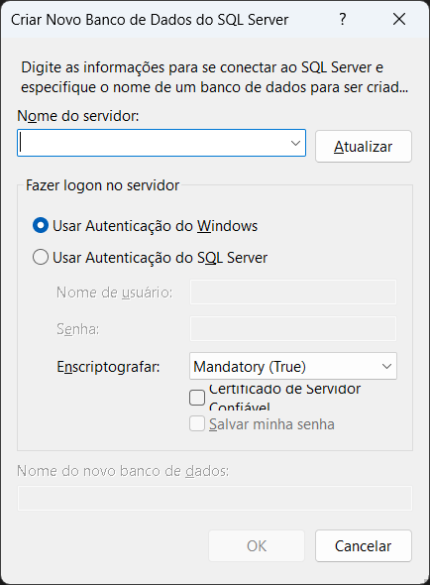

1. Selecionar a conexão criada no item anterior e ir no menu Exibir/Janela de Propriedades
   1. Copiar a Cadeia de Conexão

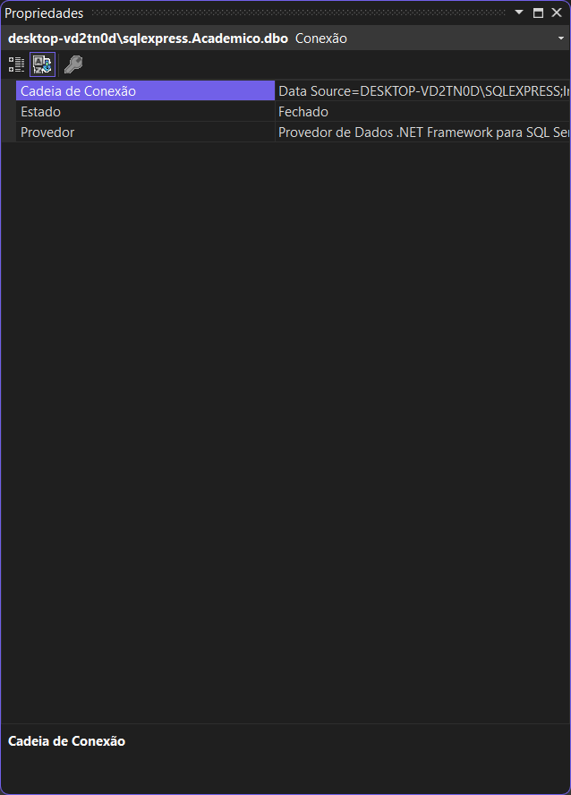

1. Editar o arquivo do projeto Appsettings.json e acrescentar a string de conexão, colando a Cadeia de Conexão copiada no item anterior em DefaultConnection.

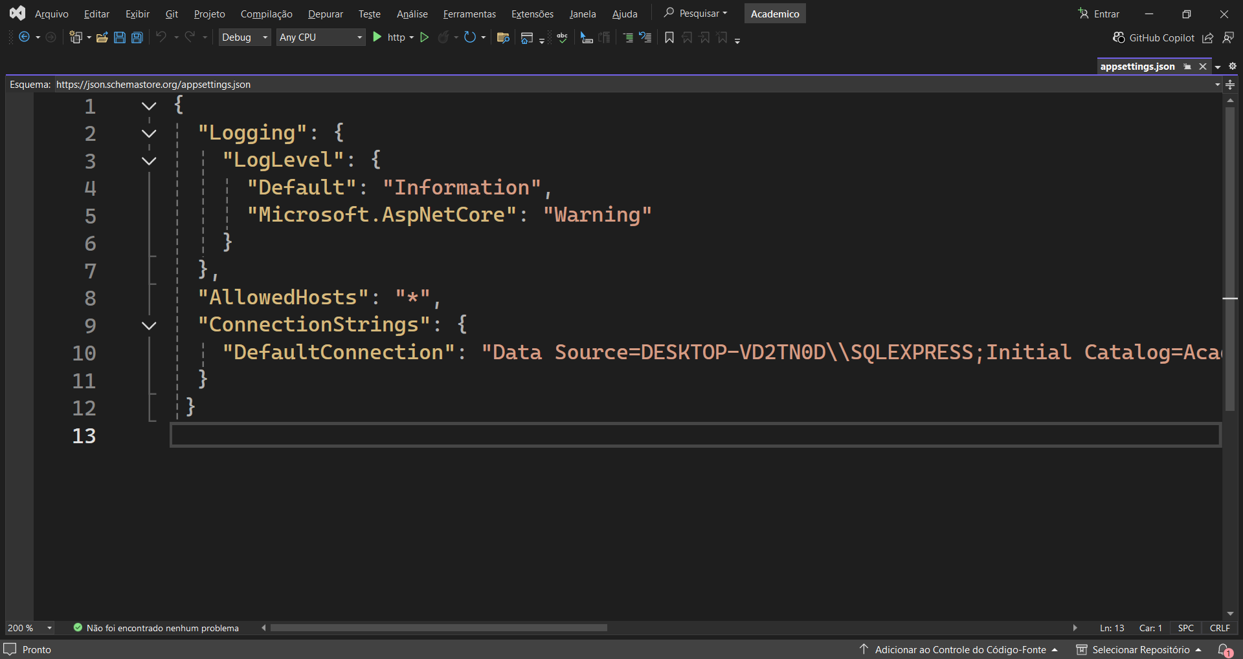

Para o pc da fatec :

"ConnectionStrings": {

"DefaultConnection": "Server=localhost;Database=SchoolSystem;User=root;Password=;"

}

Ativar o mySQL no Xamp no pc da fatec

1. 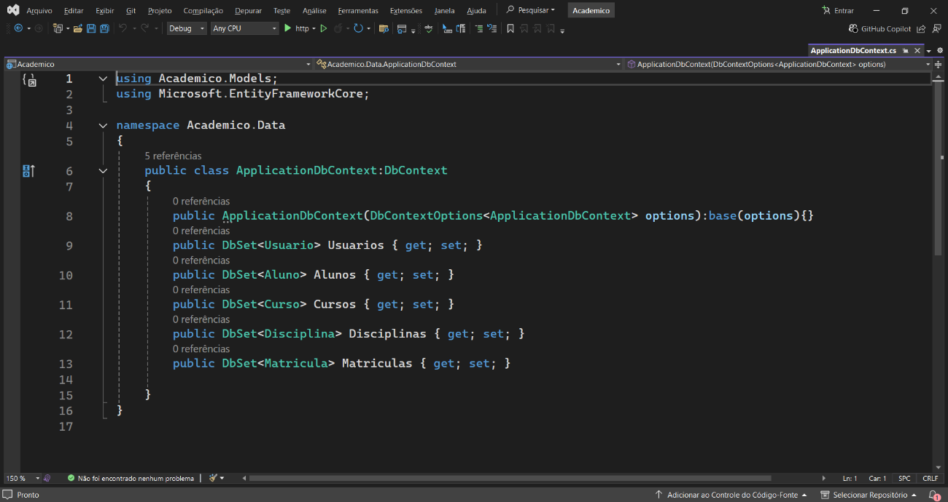Criar uma pasta chamada Data e criar uma classe ApplicationDbContext.cs que herda de DbContext.
2. Editar o arquivo Program.cs do projeto e fazer as alterações para registrar a conexão com o banco de dados utilizando a classe criada no item anterior. Linhas de 8 a 12 da imagem abaixo.

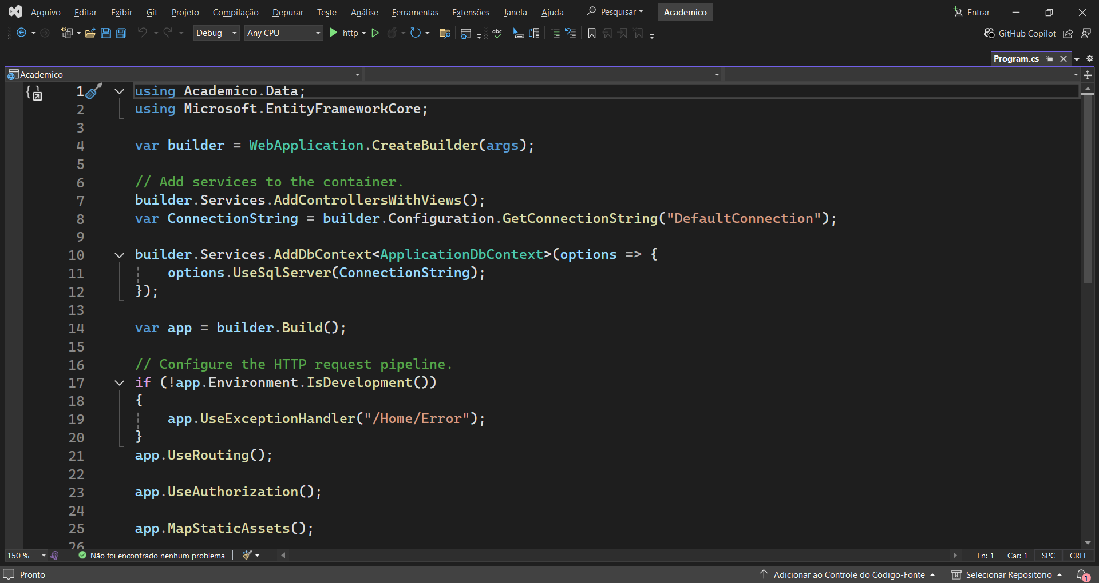

Para o pc da fatec:

var connectionString = builder.Configuration.GetConnectionString("DefaultConnection");

builder.Services.AddDbContext<ApplicationDbContext>(options =>

options.UseMySql(connectionString, ServerVersion.AutoDetect(connectionString)));

1. Criar as classes correspondentes as tabelas do banco de dados na pasta Models, fazendo os relacionamentos entre elas (1x1, 1xn, nxn).
2. Para criar as tabelas no banco de dados, conforme o mapeamento feito nas classe
   1. Abrir Console do Gerenciador de Pacote;

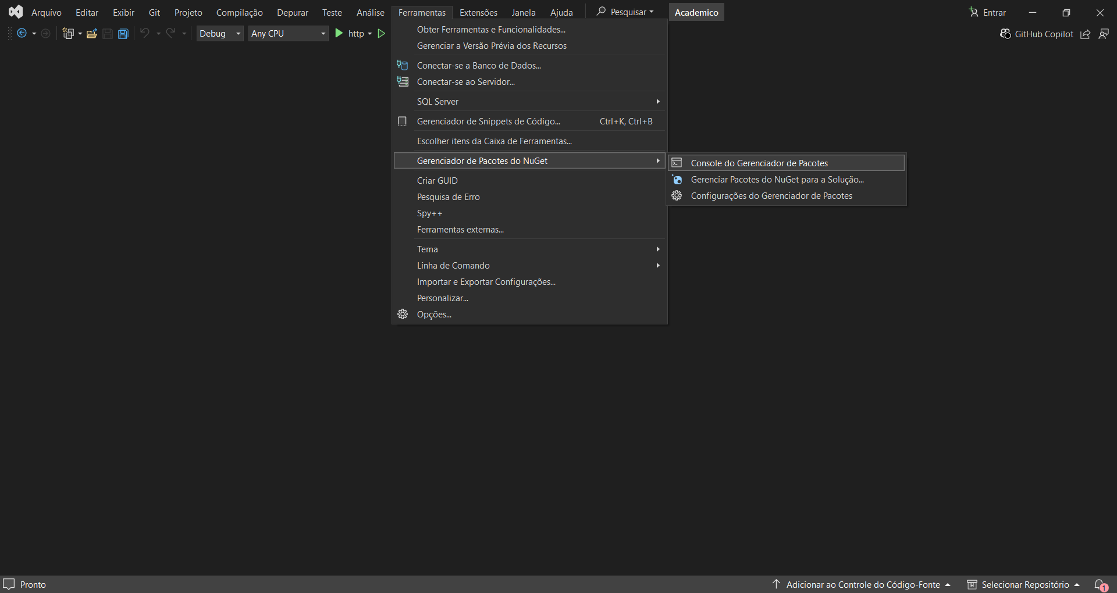

* 1. Digitar para criar a Migration: Add-Migration Initial ( o nome da migration pode ser qualquer um);
  2. Após criada a migration criar as tabelas no BD: Update-Database

Obs.: para que os passos sejam executados corretamente, não pode haver erros de compilação e todos os passos anteriores devem estar corretos.

Próximos passos

Pasta controller > add > controller

Seleciona 3 opção

